HT-1000N型氨氮（水杨酸比色法）自动分析仪

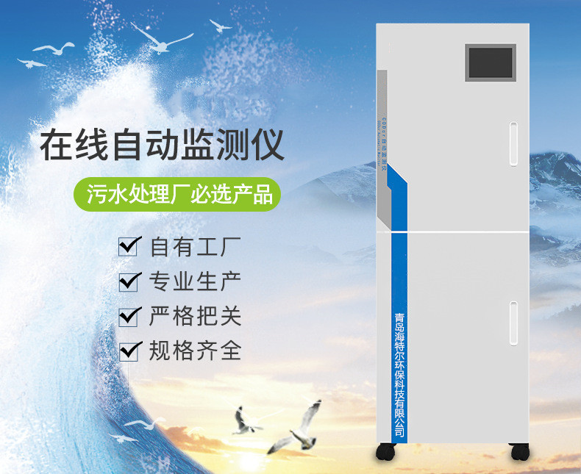

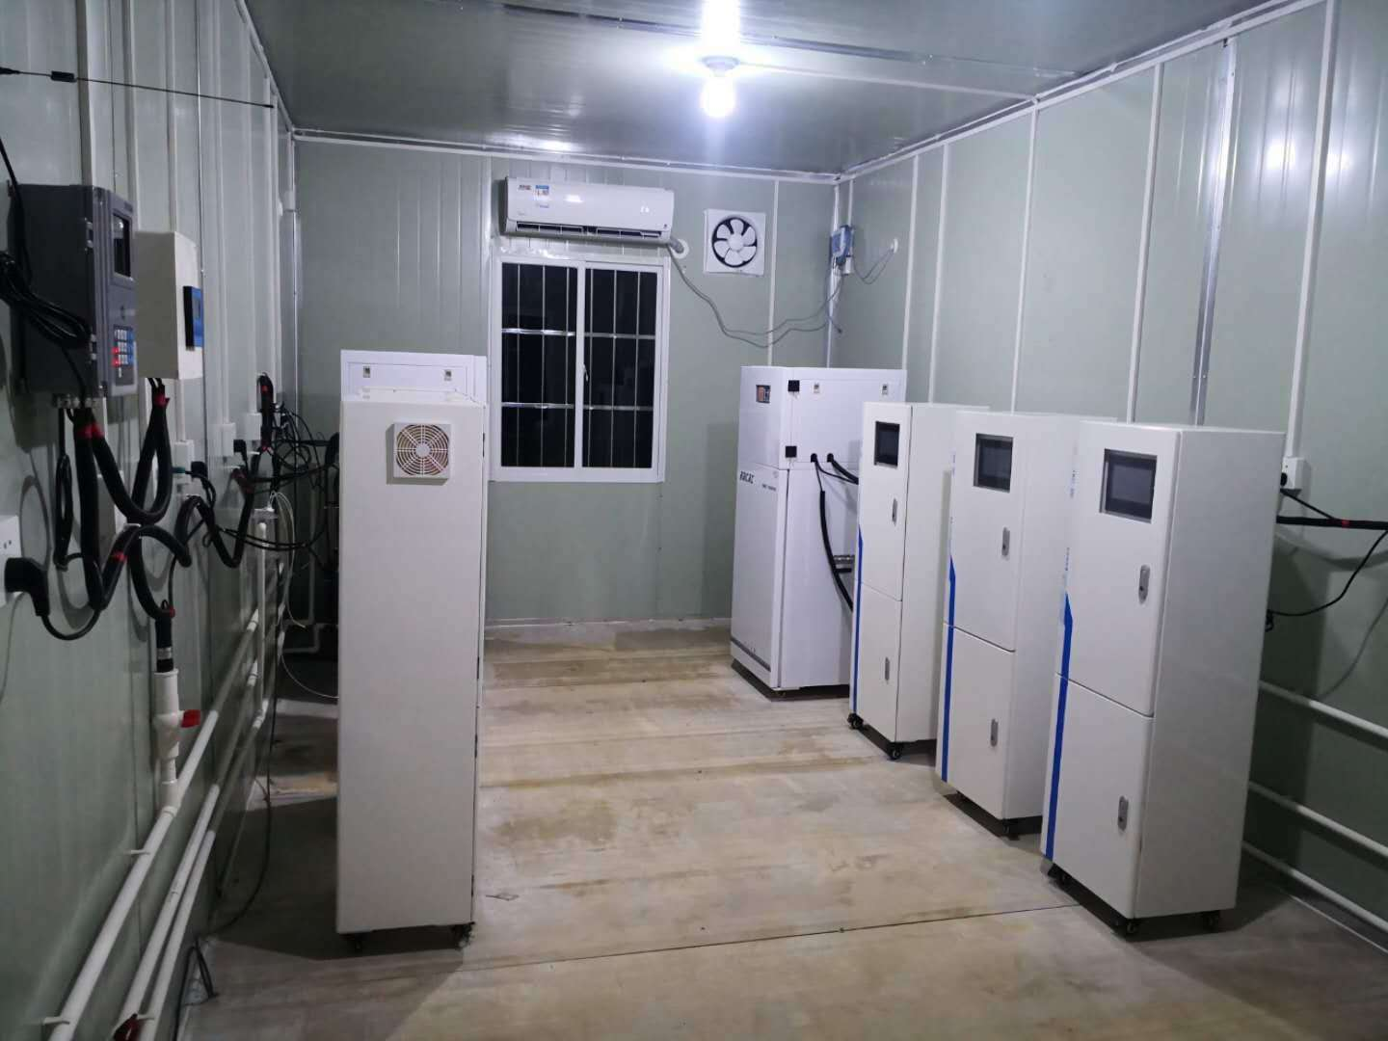

HT-1000N水质分析仪是用于地表水及排放污水的氨氮指标的在线监测仪器。仪器以国标或行业标准为依据，具有操作简单，自动化程度高、便于维护、耗材成本低等特点，仪器标配有RS485/RS232接口，支持MODBUS协议，可以通过远程通讯对其运行状况和数据进行全面的掌握，亦能对其进行远程控制，实现远程分析、远程标定、远程清洗等先进功能。另外仪器自带有稀释功能，针对高浓度的样品亦可以满足其应用的要求。经长时间的反馈验证，其分析的精确度等指标均优于的国家相关标准。  
本产品适用于：地表水、生活污水、工业废水等。  
**2、方法依据**  
水质 氨氮的测定 水杨酸分光光度法HJ 536-2009   
氨氮 水质自动监测仪技术要求HJ/T 101-2003  
原理简述：  
在碱性介质中（pH＝11.7）和亚硝基五氰络铁（Ⅲ）酸钠存在下，水中的氨、铵离子与水杨酸盐和次氯酸离子反应生成蓝色化合物，在697nm波长处测量。   
**3、典型应用**  
排污企业监测站房：  
水质五参数（温度、pH、溶氧、电导、浊度）  
总磷在线分析仪  
氨氮在线分析  
COD在线分析仪  
总氮在线分析仪  
数采仪（上传至环保局数据中心）  
定制化采配水系统  
监测站房及配套设施  
**二、产品参数**

|  |  |  |
| --- | --- | --- |
| 分析量程 | 0-4mg/L； 0-50mg/L ； 0-400mg/L（可定制） | |
| 检出限 | 0.02mg/L | |
| 分辨率 | ＜0.01mg/L | |
| 误 差 | ＜10% F.S. | |
| 重复性 | 相对标准偏差不超过2% | |
| 量程漂移 | ±1% F.S. | |
| 消解温度 | 40摄氏度 可设定 | |
| 分析方式 | 整 点 | 按小时运行，每天最多24组 |
| 间 隔 | 按设置间隔运行 0—9999分钟 |
| 手 动 | 手动分析 |
| 远 程 | 以MODBUS方式进行远程控制；干接点控制 |
| 标定方式 | 间隔次数 | 按分析累加次数进行间隔标定 |
| 间隔天数 | 按运行天数进行间隔标定 |
| 手 动 | 手动标定 |
| 远 程 | 以MODBUS方式进行远程控制 |
| 清洗方式 | 自 动 | 分析清洗；故障清洗；异常断电清洗；紧急停机清洗 |
| 手 动 | 手动清洗 |
| 报 警 | 缺液报警；自检报警；故障报警；超标报警（一路继电器） | |
| 数 据 | 一路4—20mA模拟量 | |
| 通 讯 | 一个RS232或RS485接口  标准MODBUS协议 | |
| 存 储 | 约2万组（断电自动保存）；支持U盘导出EXCEL； | |
| 打 印 | 微型工业热敏打印机（选配） | |
| 试剂用量 | 约650次/套（3个月） | |
| 维保周期 | 约30天，需45分钟 | |
| 显示单元 | 7寸液晶，800*480分辨率、TFT真彩色触摸屏 | |
| 使用环境 | 5—35℃，湿度＜90%（无凝露） | |
| 水样温度 | 5—35℃ | |
| 干 扰 | 硫化物、重金属、有机物 | |
| 采水单元 | 用于水样的循环及留存；自动反吹洗精密过滤系统（选配） | |
| 尺 寸 | 1500×500×400mm （含试剂柜） | |
| 重 量 | 45KG（含试剂柜） | |
| 电 源 | AC 220V ± 10%, 50Hz ± 1% | |
| 功 率 | 150W | |

1. **产品特点**  
   1、主要组件采用进口品牌，确保其准确度、稳定性和可靠性；  
   2、红外计量单元，定量准确；  
   3、采用正/负压载流技术，蠕动泵管不经液体，稳定耐用。  
   4、三点自动标定，线性相关度高；  
   5、专用LED光源，高信噪比；  
   6、RS232/RS485接口，标准MODBUS协议，可远程读取仪器的运行状态和相关数据；  
   **四、服务**  
   仪器整机的保修期为12个月，保修期内的仪器出现质量问题，免费给予更换维修和技术支持。  
   厂家对所售产品提供终身维修服务；  
   1、耗材源于品牌标准件，价格合理透明；  
   2、配方公开、提供试剂及标液配制服务，试剂采用AR分析纯，国药品质；  
   3、专属的应用方案，现场优化设计；  
   4、专业的售后技术支持；

* 青岛海特尔公司提供本仪器全面的技术支持和售后服务！本公司专业生产各种水质检测仪分析仪，水质采样器,CEMS系统烟尘烟气监测仪，粉尘、大气、气体采样器分析仪！广泛用于环保局、环境监测站、第三方检测公司等。欢迎来电咨询！